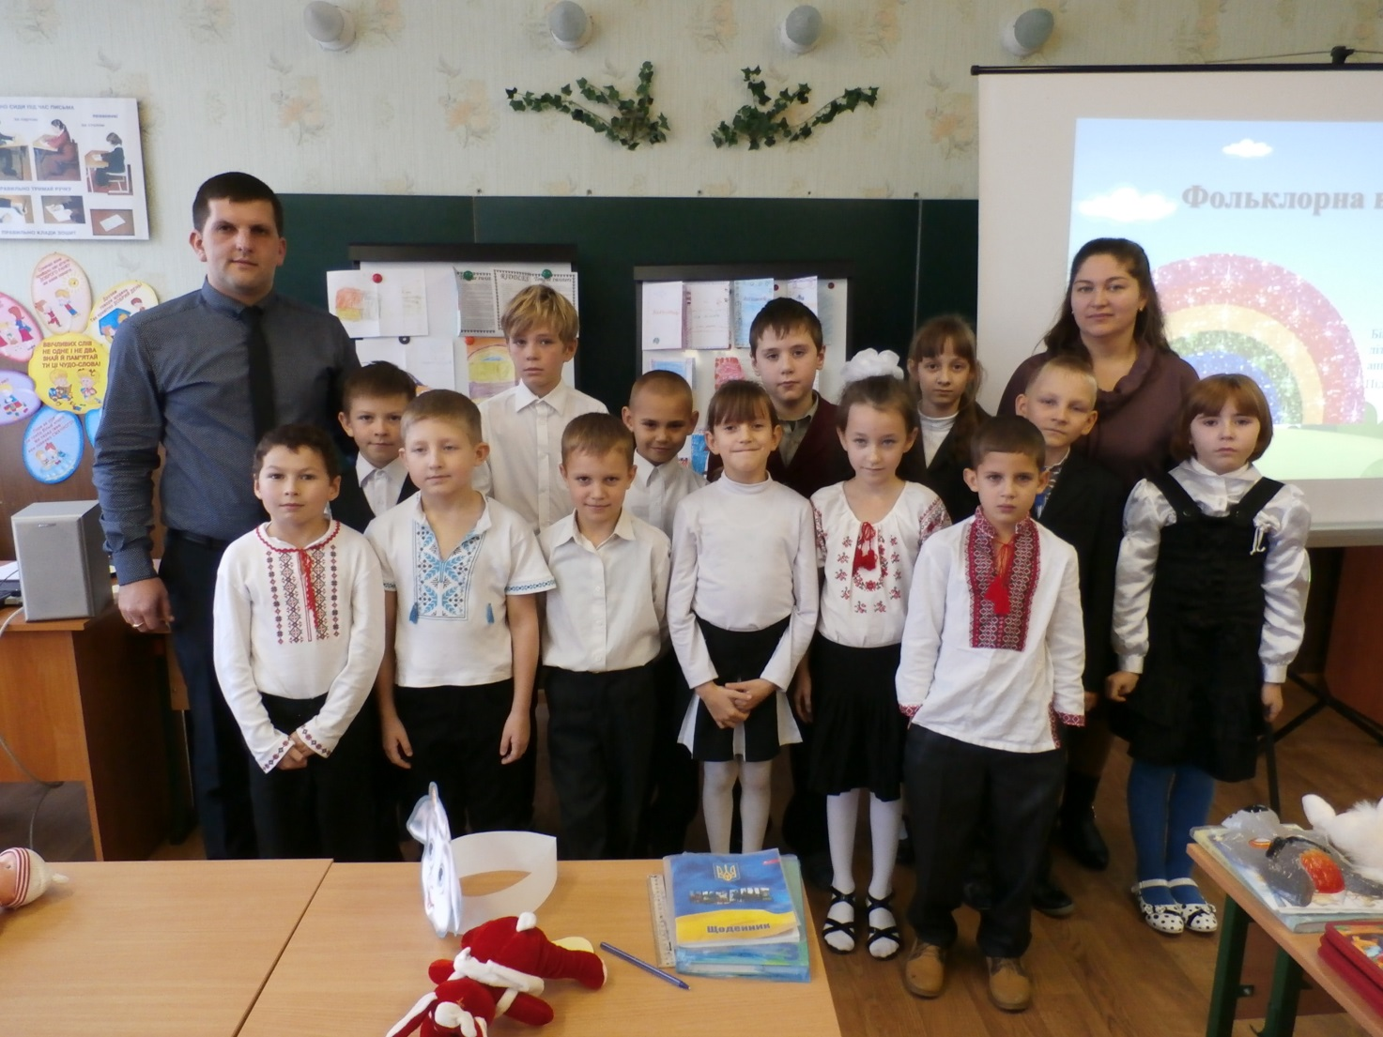

**План-конспект бінарного уроку-концерту**

**з літературного читання та англійської мови**

**у 3 класі**

**«Фольклорна веселка»**

Підготували та провели:

вчитель початкових класів Бровко О.М.

вчитель англійської мови Бровко С.М.

Полтава

План-конспект бінарного уроку-концерту з літературного читання та англійської мови у 3 класі

**Тема:** Фольклорна веселка

**Мета:**

* повторити жанри усної української та англійської народної творчості;
* збагатити уявлення дітей про малі форми усної народної творчості українського та англійського народів;
* навчати виділяти в них головний зміст, вживати у власному мовленні;
* розвивати творчі здібності учнів, пам’ять, логічне мислення, увагу, зв’язне мовлення, дикцію;
* розвивати ораторські навички;
* виховувати любов до рідної мови та повагу до мов і культур інших народів.

**Aims:**

* repeat the genres of oral Ukrainian and English folk art;
* enrich the representation of children about small forms of oral folk art of the Ukrainian and English peoples;
* teach them to highlight the main content in them, use it in their own speech;
* develop the students' creative abilities, memory, logical thinking, attention, coherent speech, diction;
* develop oratorical skills;
* to raise the love of the native language and respect for the languages and cultures of other peoples.

**Обладнання:** мультимедійний комплекс,виставка книг із творами усної народної творчості, виставка дитячих саморобних книжечок «Моя колискова», «Riddles and tongue twisters», маски для сценки, улюблена іграшка.

**Тип:** урок-концерт

Хід уроку

**І. Організаційна частина**

Треба дружно привітатись:

«Добрий день» – «Good day»,

Дружно голосно сказати:

«Добрий день» – «Good day»,

Вліво, вправо поверніться,

Туди-сюди посміхніться,

«Добрий день» – «Good day».

*Слайд 3*

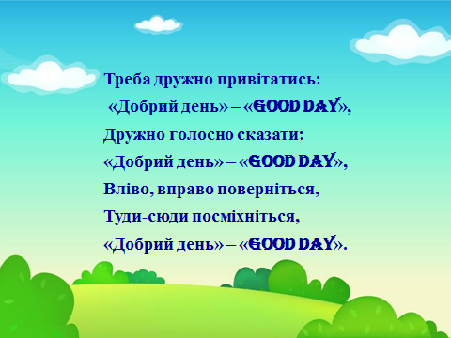

**ІІ. Мотивація учбової діяльності школярів. Оголошення теми й мети**

О.: Сьогодні у нас не звичайний урок

У творчість сьогодні ми зробимо крок

С.: This literature art we meeting time after time

And once again she will come to us.

*Слайд 4*

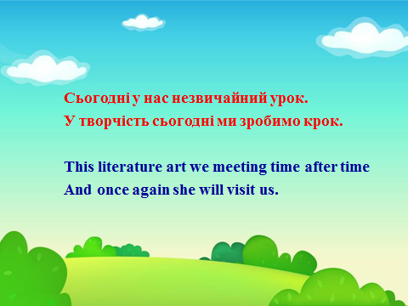

О. Відгадайте загадку

*Слайд 5*

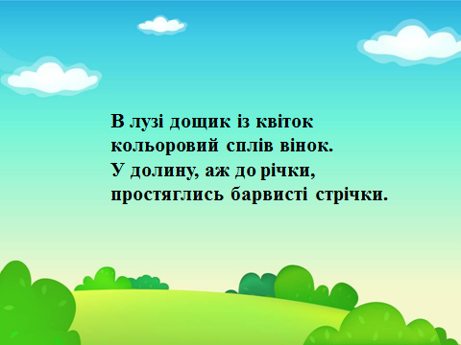

С. Сьогодні ми з вами побудуємо фольклорну веселку двома мовами: англійською та українською

**ІІІ. Творче застосування знань, навичок і умінь**

**1. Гра «Павутинка»**

О.: Багата українська мова творами усної народної творчості.

- А які жанри усної народної творчості ви знаєте?

(прислів’я, приказки, лічилки, загадки, усмішки, народні казки, притчі, легенди, народні пісні, мирилки, потішки, забавлянки, примовки, скоромовки, чистомовки)

*Слайд 6*

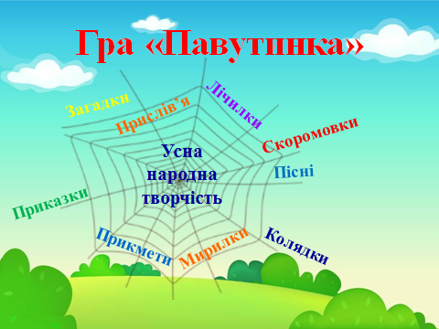

**2. Бесіда**

С.: До речі усна народна творчість ще називається – фольклор.

Слово фольклор походить від англійського слова *folklore, яке складається з двох слів folk – народний та lore – мудрість.* Термін фольклор запровадив 1846 року англійський археолог Вільям Джон Томас.

*Слайд 7*

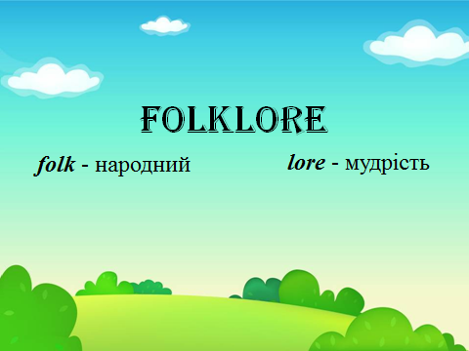

О.: Усна народна творчість передається з вуст в уста, збирається краплинка до краплинки ніби намистики.

**3. Фонетична розминка**

С.: Та для того щоб урок був цікавим нам потрібно налаштувати свої язички.

November’s cool,

It’s time for school,

And fun with friends

That never ends.

*Слайд 8*

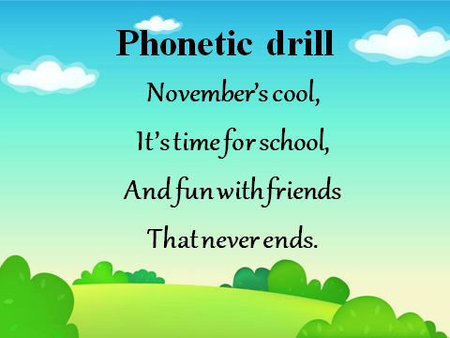

О.: А тепер українською мовою

Ас-ас-ас в нас чудовий клас,

Зі-зі-зі друзі ми усі,

Ем-ем-ем нікого не підведем,

Ім-ім-ім весело нам всім!

*Слайд 9*

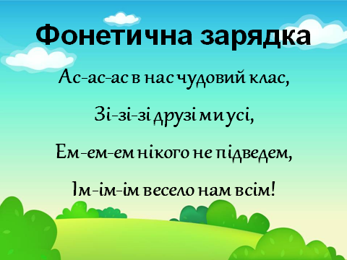

**3. Робота над колисковими**

О.: Готові?

Які дитячі пісні ви знаєте?

*(колискова, пісні-ігри, колядки, щедрівки, веснянки, історичні, небилиці)*

Отож розпочинаємо будувати фольклорну веселку із колискових пісень.

*Слайд 10*

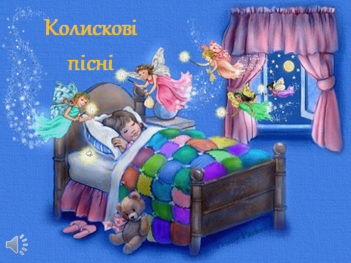

С.: Human is born and first song in his life is a lullaby song. Tell me please, who sang a lullaby song for you?

*P.: Mother (Mummy), granny*

And now let`s sing a lullaby song to our toys!

*Слайд 11*

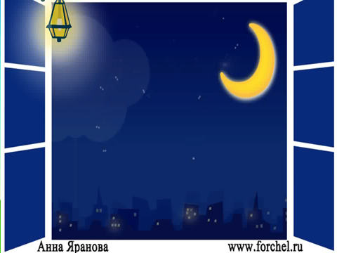

*(Співаємо пісню)*

(Twinkle, twinkle, little star,  
 How I wonder what you are!  
 Up above the world so high,  
 Like a diamond in the sky.)

С.: Ви справилися із цим завданням і отримуєте перший колір веселки

*Слайд 12*

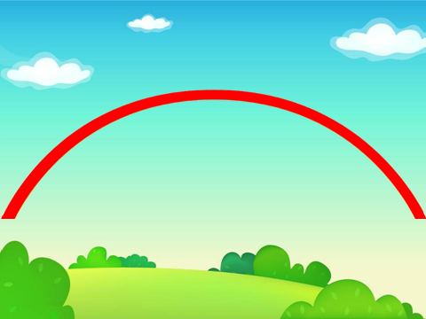

*Слайд 13*

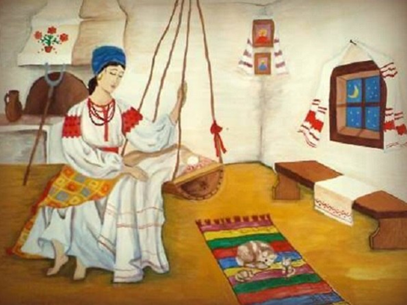

О.: Ви вдома з мамами, бабусями згадали колискові та зробили маленькі книжечки.

А з Оксаною Павлівною на уроках музики вивчили колискову «Котику сіренький».

*Пісня «Котику сіренький»*

*Слайд 14*

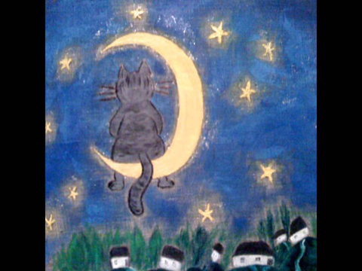

О.: І це завданням ви виконали – отримуєте наступний колір веселки

*Слайд 15*

**

**4. Робота над дитячою народною піснею «Два півники»**

О.: Наступне завдання – дитяча пісня-небилиця.

*Слайд 16*

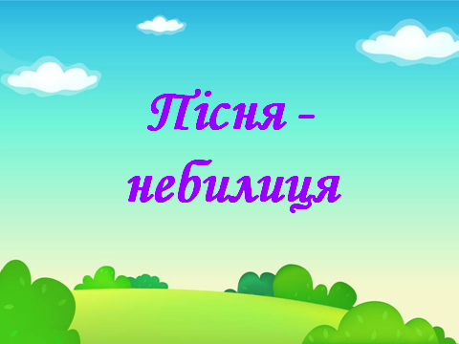

С.: But firstly than named it let`s look at the scene. (Але перш ніж назвати її давайте переглянемо сценку. Отже запрошую наших героїв на свої місця.(швиденько одягаємо маски та займаємо свої місця))

*Слайд 17*

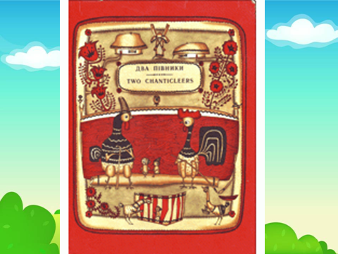

*(Сценка «Два півники»)*

**TWO CHANTICLEERS**  
Two chanticleers, two chanticleers  
Threshed the peas upon a hill.  
  
Two mother hens with curly combs  
Took the peas up to the mill.  
  
Mr. Billy grinds the peas  
And Mrs. Nanny helps him all day.  
  
And kiddie-goat likes music so  
He fiddles many hours away.  
  
His little sister loves to dance  
To the gay and lively tune.  
  
The day is done and Mum and Dad  
Wiil be coming very soon.  
  
Toothie Wolfie is peering through a thicket  
At a little white goat. Isn’t wolfie wicked!

О.: То як називається ця пісня?

*Діти: «Два півники».*

С.: Ви отримуєте ще один колір веселки.

*Слайд 18*



**5. Фізкультхвилинка**

**Два півники. Руханка.**

*Слайд 19*

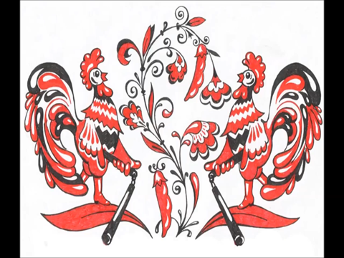

**6. Робота зі скоромовками**

О.: Наступне завдання – скоромовки.

*Слайд 20*

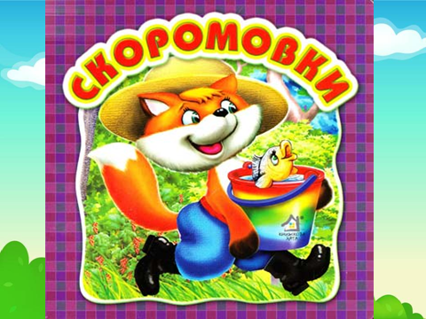

Кожен з вас підготував скоромовку, тож давайте позмагаємося у читанні скоромовок. Пам’ятайте, що текст необхідно вимовляти швидко, але чітко промовляючи кожне слово.

(Діти читають по скоромовці)

Молодці! Ви отримуєте наступний колір фольклорної веселки

*Слайд 21*

**

С.: Also we know tongue twisters not only in Ukrainian but in English language too. (Але ми знаємо скоромовки не лише українською мовою, а й англійською мовою.)

(Діти читають скоромовки)

*Слайд 22*

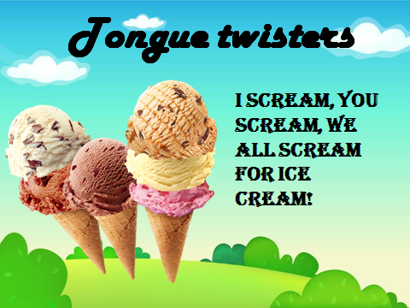

I scream, you scream, we all scream for ice cream! (Стас)

*Слайд 23*

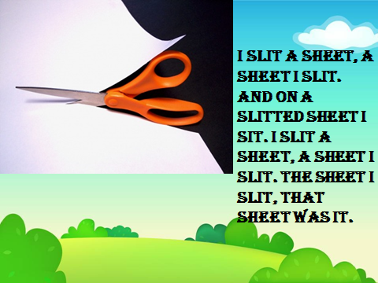

I slit a sheet, a sheet I slit. And on a slitted sheet I sit. I slit a sheet, a sheet I slit. The sheet I slit, that sheet was it. (Михайло)

C.: And of course we made our booklet with riddles and tongue twisters. You can see it on the board. (І звичайно ми зробили книжечку з загадками та скоромовками. Ви можете поглянути на них на дошці.)

Ви отримуєте наступний колір веселки за роботу із скоромовками –

*Слайд 24*

**

**7. Робота із загадками**

С.: І наступне завдання – загадки.

*Слайд 25*

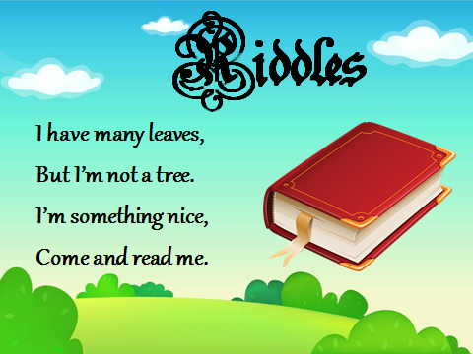

I have many leaves,

But I’m not a tree.

I’m something nice,

Come and read me. (A book)

*Слайд 26*

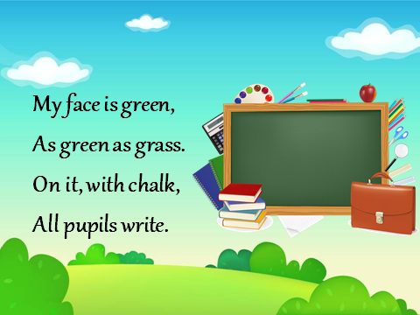

My face is green,

As green as grass.

On it, with chalk,

All pupils write. (A blackboard)

*Слайд 27*

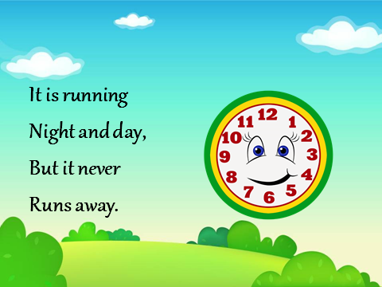

It is running

Night and day,

But it never

Runs away. (A clock)

Молодці. І ви отримуєте …… колір фольклорної веселки.

*Слайд 28*

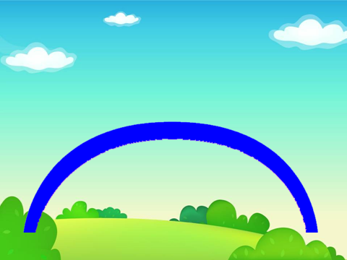

О.: А хто знає загадки українською мовою?

*Слайд 29*

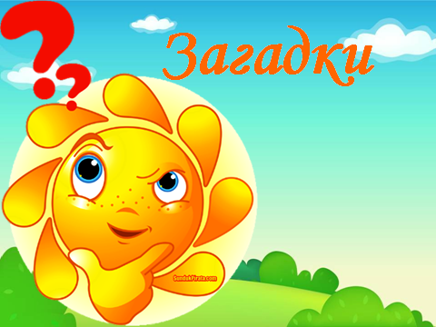

*Діти загадують один одному загадки*

*1) Про явища природи.*

Всіх годує, напуває, а про неї не кожен дбає. *(Земля)*

Піднялися ворота - всьому світу красота. *(Веселка)*

По морю, по морю золота тарілка плаває. *(Сонце)*

*2) Про людину.*

Що воно за штука, що день і ніч стука. *(Серце)*

Дві зірки весь світ бачать. *(Очі)*

Завжди в роті, а не проковтнеш. *(Зуби)*

*3) Про побут людини.*

Ходить полем з краю в край - ріже чорний коровай. *(Плуг)*

Ріжуть мене, в’яжуть мене, б’ють нещадно - пройду вогонь і воду; і

кінець мій - ніж і зуби. *(Зуби)*

Під одною шапкою чотири брати стоять. *(Стіл)*

*4) Про рослинний і тваринний світ*

Сім солов’ят на одній подушці сидять. *(Бджоли)*

Літом у шубі, зимою в шапці. *(Дерево)*

У вінку зеленолистім,

У червоному намисті

Видивляється у воду

На свою хорошу вроду. *(Калина)*

Має гребінь, та не може ним чесатися. *(Півень)*

О.: Які ви молодці! Ви отримуєте ще один колір фольклорної веселки.

*Слайд 30*

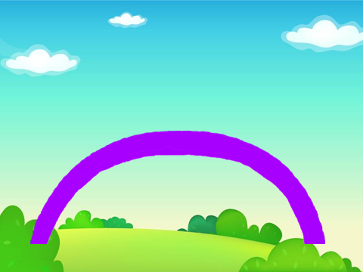

Хто рахував скільки кольорів ви отримали?

Сім.

Це всі кольори?

Всі.

Отже тепер ми можемо побудувати фольклорну веселку.

*Слайд 31*

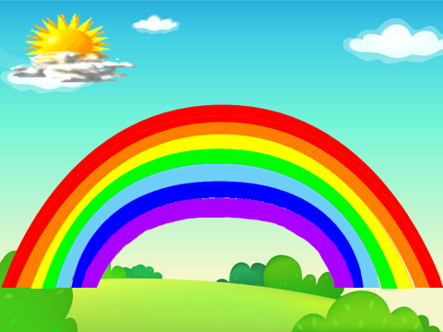

**IV. Підсумки уроку**

С.: У вас на партах є смайлики. Намалюйте, будь ласка, на них свій настрій за урок.

*Діти із смайликами виходять до дошки*

